**«Рекомендации для родителей по закреплению, у детей навыков при работе с палочками Х.Кюизенера».**

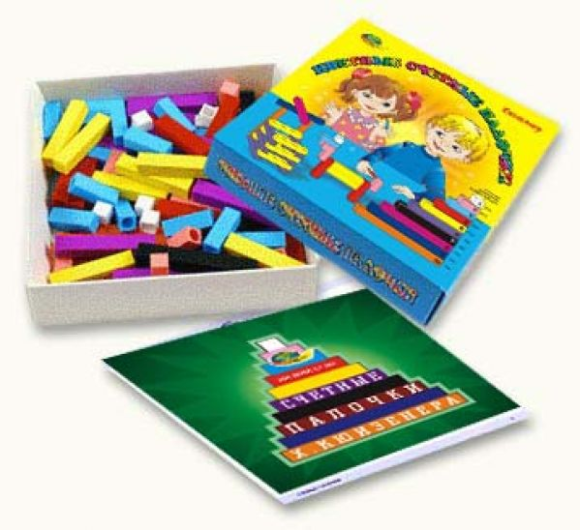 В комплексном подходе к воспитанию и обучению дошкольников в современном образовании немаловажная роль принадлежит развивающим играм. Они интересны для детей, эмоционально захватывают их. А процесс решения, поиск ответа, основанный на интересе к задаче, невозможен без активной работы мысли. Ребенок, приобретая опыт, увлеченный замыслом игры, не замечает того, что он учится и сталкивается с затруднениями.

Развивающие игры позволяют перенести полученные знания в свою личную деятельность, в которой он сам мыслит, раскрепощается, творит. **Развивающие игры** открывают широкие возможности для развития познавательных способностей: восприятия, памяти, мышления, воображения и речи. В наше время существует большое разнообразие развивающих игр, которых можно приобрести для своего ребенка в магазине или заказать через интернет.

Из всего этого многообразия я хочу посоветовать:

1. Развивающие игры Никитиных - « Сложи узор», « Уголки», «Кубики для всех», «Уникуб», «Внимание», «Сложи Квадрат», «Внимание угадай –ка», «Кубики для всех» и др.

2. Геометрические конструкторы на воссоздание силуэтов фигур, разработанные З.А.Михайловой - «Танграм», «Волшебный круг», «Волшебный квадрат», «Колумбово яйцо», «Листик», «Гексамино» и др.

3. Игры В.В.Воскобовича - «Геоконт», «Чудо-крестики», «Прозрачный квадрат» и др.

4. Игры с блоками Дьенеша и палочками Кюизенера.

5. Конструкторы различных форм и конфигураций.

В своей работе с детьми мы активно используем развивающие игры в повседневной жизни и в организованной образовательной деятельности.

В данной статье я хочу обратить ваше внимание на и**гры с палочками Кюизенера, которые активно используются детьми нашей группы.**

Бельгийский учитель начальной школы **Джордж** **Кюизинер** **(1891-1976)** разработал универсальный дидактический материал для развития у детей математических способностей. В 1952 году он опубликовал книгу “Числа и цвета”, посвященную своему учебному пособию.

**Палочки Кюизенера** – это набор счетных палочек, которые еще называют «числа в цвете», “цветными палочками”, “цветными числами”, “цветными линеечками”. В наборе содержатся четырехгранные палочки 10 разных цветов и длиной от 1 до 10 см. Разработал Кюизенер палочки так, что палочки одной длины выполнены в одном цвете и обозначают определенное число. Чем больше длина палочки, тем большее числовое значение она выражает. Выпускаемые производителями счетные палочки Кюизенера отличаются количеством, цветовой гаммой и материалом (дерево или пластмасса). Палочки Кюизенера, в основном, предназначаются для занятий с детьми от 1 года до 7 лет.

**Игровые задачи цветных палочек:**

Счетные палочки Кюизенера являются многофункциональным, математическим пособием, которое позволяет “через руки” ребенка формировать понятие числовой последовательности, состава числа, отношений «больше – меньше», «право – лево», «между», «длиннее», «выше» и многое другое. Набор способствует развитию детского творчества, развития фантазии и воображения, познавательной активности, мелкой моторики, наглядно-действенного мышления, внимания, пространственного ориентирования, восприятия, комбинаторных и конструкторских способностей.

Работа с палочками Х.Кюизенера трудный систематический процесс, требующий ежедневных упражнений. Часть времени ребенок проводит в детском саду, тогда ему на помощь приходим мы воспитатели. Мы организуем совместную деятельность и занятия в группе, а так же направляем его в самостоятельной деятельности.

Но часть времени, самую продолжительную, ребенок проводит дома с родителями.

И вы должны стать их главными помощниками в работе с цветными палочками.

1. Интересуйтесь тем, как дети играют в группе с цветными палочками.

2. Получайте консультации у воспитателей по дидактическим и подвижным играм с палочками Кюизенера.

3. Старайтесь дома повторить проделанную ребенком работу в детском саду.

4. Поощряйте интерес ребенка к занятиям, старайтесь стимулировать его, чаще хвалить за успехи.

5. Не огорчайтесь, если у Вас что-то не получается. Отложите временно упражнение. Пройдет некоторое время, попробуйте снова его выполнить.

6. Используйте принцип наглядности и последовательности. Двигайтесь от простого к сложному. Показывайте ребенку, что необходимо сделать, чтобы добиться успеха. Старайтесь со временем обращаться к прошлым заданиям, не теряйте связь с уже полученным опытом. То, что изучил ребенок не должно стать « мертвым грузом».

7. Используйте палочки Х.Кюизенера в различных видах деятельности ребенка.

8. Придумывайте новые задания самостоятельно. Постепенно к этому творчеству можно подключать детей.

9 .При работе можно использовать рабочие листы-задания созданные воспитателем группы.

10. В процессе работы можно использовать интернет – ресурсы, видео-презентации созданные воспитателем группы.

11. Обменивайтесь опытом с другими родителями.

12. Учавствуйте в круглых столах и тематических родительских собраниях группы или детского сада. Оказывайте помощь в их проведении.

13.Вместе с детьми можно придумывать сказочных персонажей, собрать их из палочек. Можно придумать вместе с ребенком небольшую историю об этих персонажах и записать, а для детей постарше – зарисовать. Работы детей можно разместить в группе.

Возможно использование специальных наглядных пособий, позволяюших осваивать умения выделять значимые свойства: **«Поиск заповедного клада», «На золотом крыльце», «Давайте вместе поиграем», «На золотом крыльце сидели», «Дом с колокольчиком» и др.**

